МІНІСТЕРСТВО ОСВІТИ І НАУКИ УКРАЇНИ
Чорноморський національний університет
імені Петра Могили
Факультет комп’ютерних наук
Кафедра інженерії програмного забезпечення

ЗВІТ
з лабораторної роботи № 7
«JavaScript. Динамічна вебсторінка»
Варіант № 27
Дисципліна «Frontend-розробка»
Спеціальність «Інженерія програмного забезпечення»
Освітня програма: «Інженерія програмного забезпечення»

Здобувачка | ______________ | Ольга ТКАЧЕНКО
 |  | «__» ________ 20__ р.
Викладач  канд. техн. наук,  доцент | ______________ | Євген ДАВИДЕНКО
 |  | «__» ________ 20__ р.

Миколаїв – 2025
Лабораторна робота №7
Тема роботи: JavaScript. Динамічна вебсторінка.
Мета роботи: закріпити навички розробки динамічної вебсторінки.
Завдання: Магічна куля.
Побудувати динамічну вебсторінку використовуючи лише JavaScript (тег body файлу html порожній) згідно з прикладом.
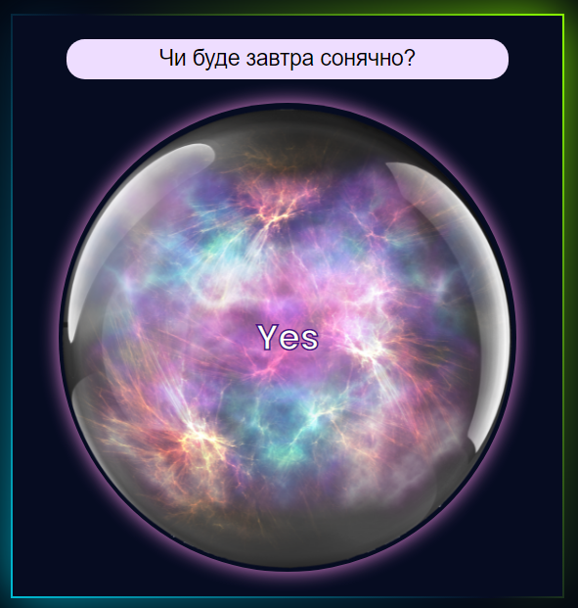
Рисунок 1 – Приклад магічної кулі
Врахувати валідацію та адаптивність.
Лістинг коду HTML:
<!DOCTYPE html>
<html lang="en">
<head>
<meta charset="UTF-8">
<meta name="viewport" content="width=device-width, initial-scale=1.0">
<link rel="stylesheet" href="style.css">
<title>Document</title>
</head>
<body>
<script src="script.js"></script>

</body>
</html>
Лістинг коду CSS:
body, html{
margin: 0;
padding: 0;
}
body{
background-image: url("fon1.png");
background-size: cover;
background-repeat: no-repeat;
font-family: sans-serif;
color: white;
display: flex;
justify-content: center;
align-items: center;
min-height: 100vh;
margin: 0;
padding: 20px;
box-sizing: border-box;
}
.main{
display: flex;
flex-direction: column;
align-items: center;
width: 100%;
}
.add{
width:80%;
display: flex;
flex-direction: column;
align-items: center;
}
.question-input{
background-color: rgb(111, 14, 143);
border-radius: 5px;
width: 50%;
border: none;
box-shadow: 0 0 20px #6a0dad;
color: white;
}
.magic-ball{
width: 30vw;
height: 30vw;
margin: 2vw;
border-radius: 90%;
background-image: url("kolo.jpg");
background-position: center;
background-size: cover;
display: flex;
align-items: center;
justify-content: center;
cursor: pointer;

}
.answer-text {
font-size: 15px;
font-weight: bold;
color: white;
}
.magic-ball.shake {
animation: shake 0.5s;
}

@keyframes shake {
0%, 100% { transform: translateX(0); }
25% { transform: translateX(-5px); }
75% { transform: translateX(5px); }
}
Лістинг коду JS:
const answers =[ "Так", "Ні", "Можливо", "Точно!", "Навряд чи", "Спитай пізніше", "Без сумніву", "Краще не казати"];
const addHTML =`
<div class="main">
<div class = "add"></div>
<input class="question-input" placeholder="Задай своє питання...">

<div class="magic-ball">
<p class="answer-text">???</p>
</div>
</div>
`;
document.body.innerHTML = addHTML;
const question = document.querySelector(".question-input");
const ball = document.querySelector(".magic-ball");
const answer = document.querySelector(".answer-text");
const error = document.querySelector(".add");

function predict(){
error.innerHTML='';
if (question.value.trim() === ''){
let outErr = document.createElement('p');
outErr.textContent = "Введіть запитання!";
error.appendChild(outErr);
return;
}
if(!question.value.endsWith('?')) {
let outErr = document.createElement('p');
outErr.textContent = "Запитання має закінчуватися \"?\" ";
error.appendChild(outErr);
return;
}
ball.classList.add('shake');
setTimeout(() =>{
let random = Math.floor(Math.random()*answers.length);
answer.textContent = answers[random];
ball.classList.remove('shake');

}, 500 );
}

ball.addEventListener('click', predict);
Результати роботи програми:
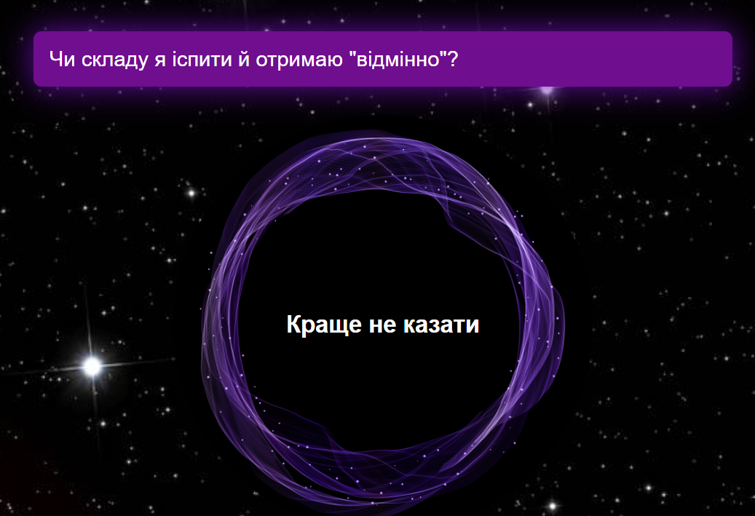
Рисунок 1
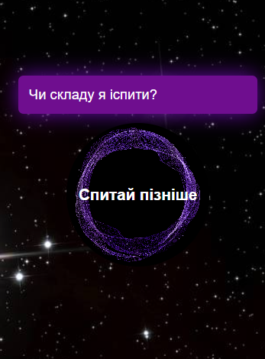
Рисунок 2 – Адаптивність
Висновки: Піл час виконання лабораторної роботи було створено динамічну вебсторінку «Магічна куля». За допомогою JavaScript весь був згенерований і динамічно доданий необхідний HTML-код, що включає заголовок, поле для введення запитання та «кулю. Валідація введеного користувачем запитання на наявність тексту та знаку питання в кінці реалізовано. При кліку на кулю та успішній перевірці запускається CSS-анімація тремтіння, після чого на кулі з'являється випадкова відповідь із заздалегідь підготовленого масиву.

